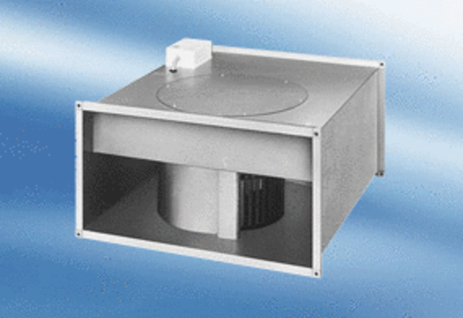Kanalni ventilator EPK 31/6 AJedinica za pakiranje: 1 komAsortiman:
Broj artikla: 0086.0616Proizvođač: MAICO

